XB-WPTC140 ---模拟输出式温度液位一体变送器
应 用
☆水文监测
☆恒压供水
☆变频供水
☆尾坝水位
☆污水处理
☆冶金化工

- ±0.5%F.S精度
- 可做成OEM
- 扩散硅充油芯体
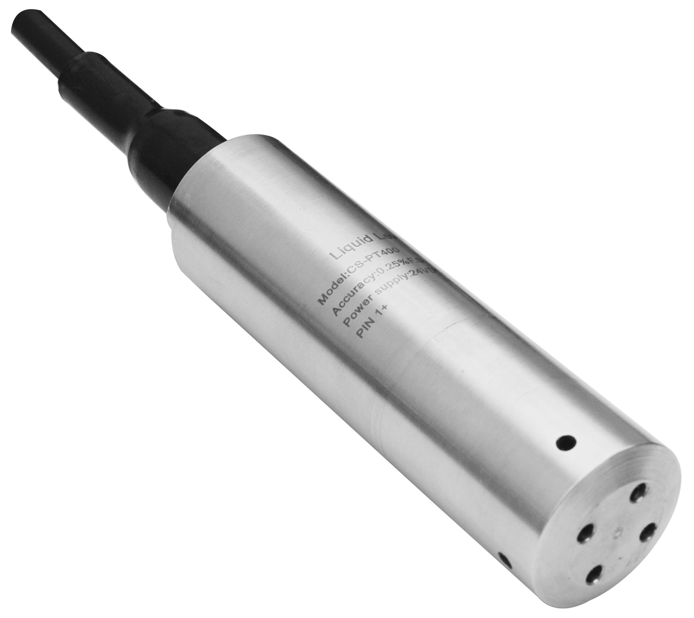
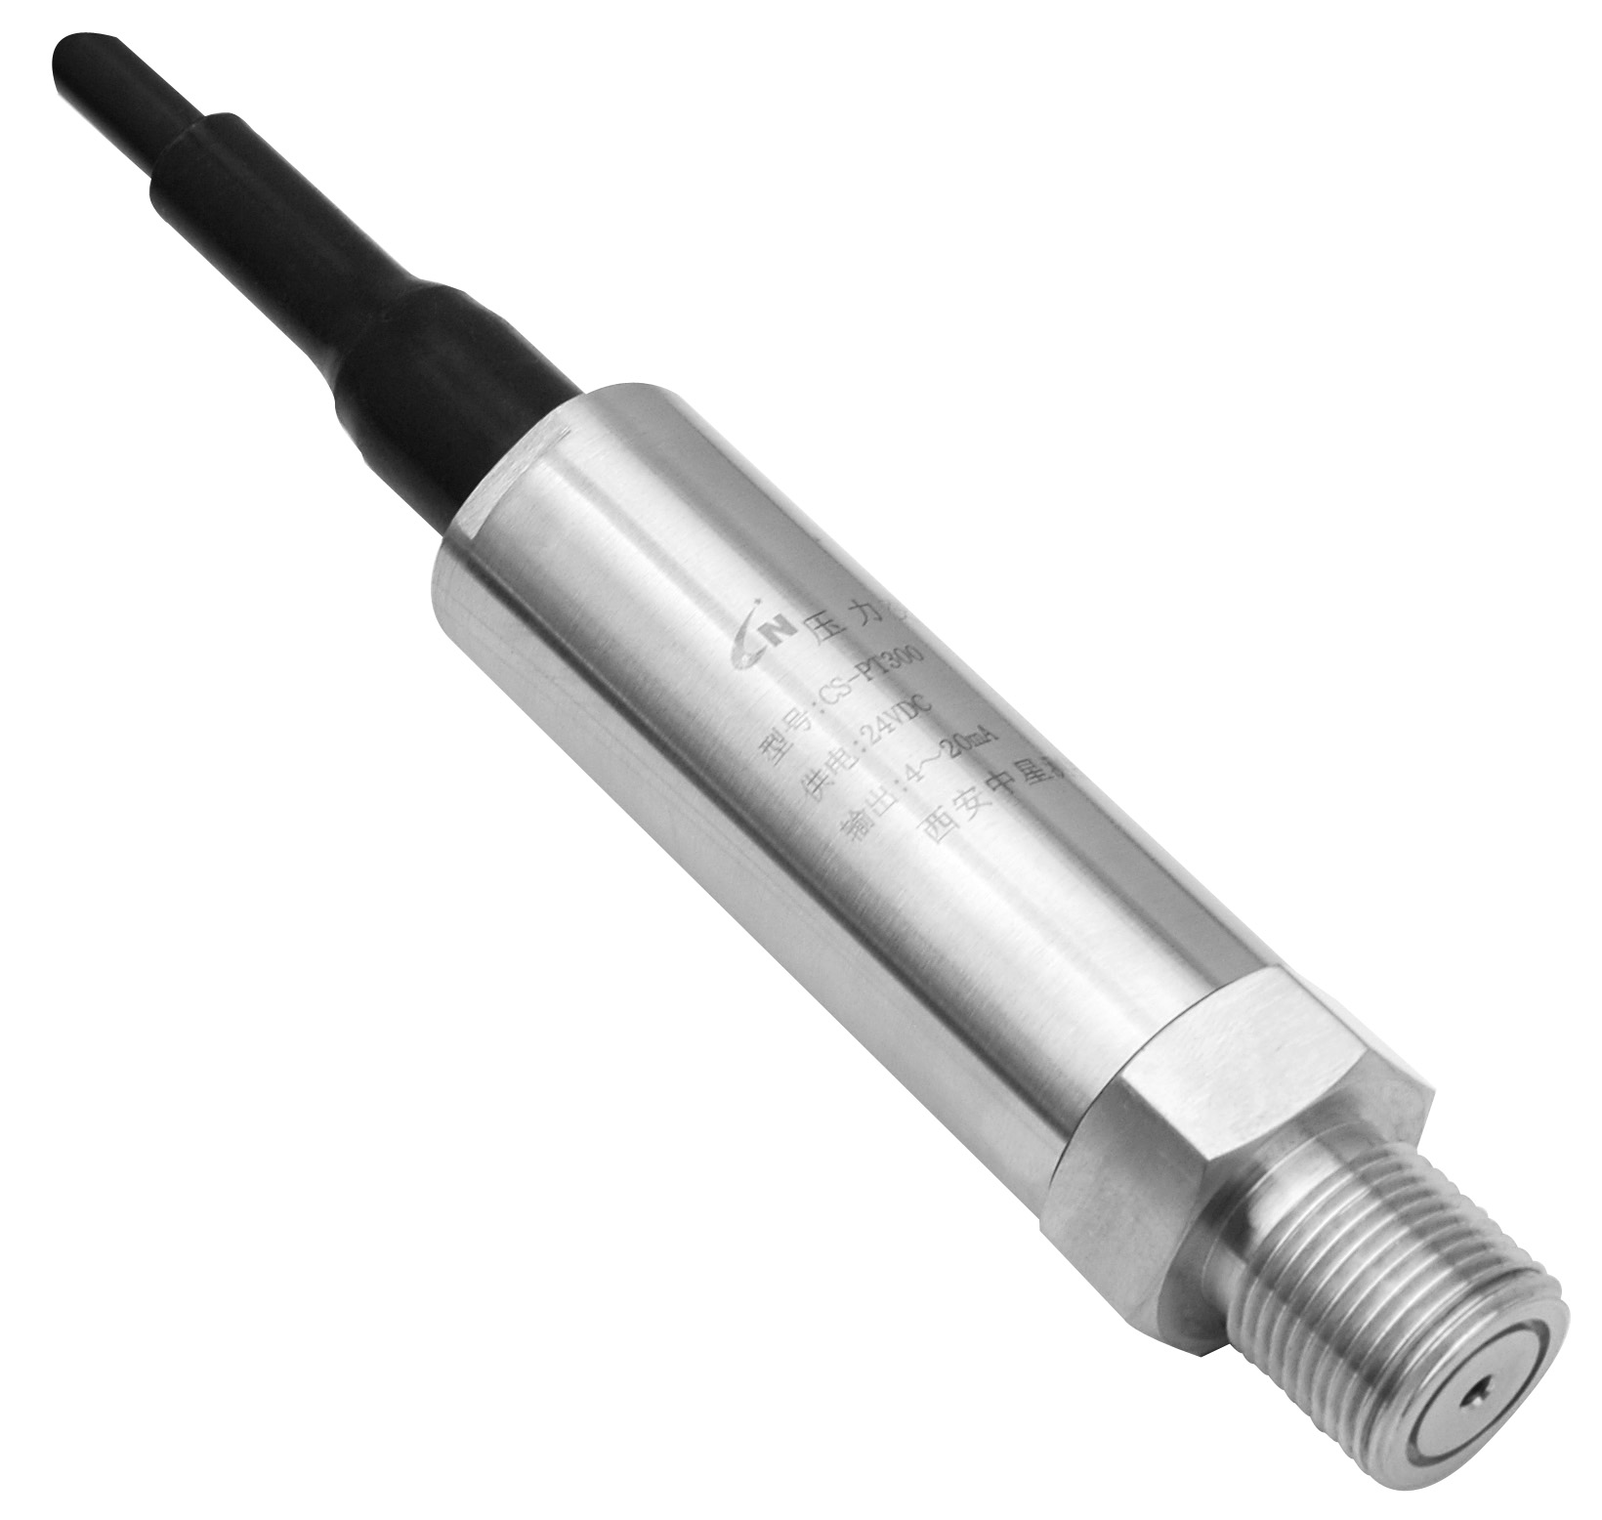
- 多种量程和信号输出
- 投入式和螺纹安装式

产品说明
XB-WPTC140系列是温度和压力同时测量的变送器。具有高可靠性、高稳定性、高精度的特点。广泛用于气体、液体压力检测，如水、油、轻度腐蚀性液体和气体。
该产品采用1Cr18Ni9Ti不锈钢结构，充油压力芯体选用国际著名品牌，专用程控变送器转换电路，能方便的对其零点和满程进行精确校准。
二线制环流输出；三线制有电压、电流输出。
可根据不同使用现场配置耐磨、耐油、抗酸碱、高强度的专用透气电缆。

技术参数
常 规 | 数 值 |  |  |  | 备 注
压力范围 | 0~3......200 mH2O |  |  |  | 1mH2O =9.81KPa
温度范围 | -40℃~85℃ |  |  |  | 1mH2O =9.81KPa
过载压力 | 1.5倍额定压力 (1.5X) |  |  |  | 1mH2O =9.81KPa
破坏压力 | 3倍额定压力 (3X) |  |  |  | 1mH2O =9.81KPa
精 度 | ±0.5%F.S |  |  |  | 1mH2O =9.81KPa
稳 定 性 | 典型值0.2%F.S/年, 最大值：0.5%F.S/年 |  |  |  | 1mH2O =9.81KPa
使用温度 | -40℃~85℃ |  |  |  | 1mH2O =9.81KPa
补偿温度 | -10℃~70℃
兼容介质 | 与1Cr18Ni9Ti兼容的所有腐蚀性介质
电器性能 | 二线制 | 三线制
输出信号 | 4~20mA | 1~5V |  | 0.5~4.5V
供电电源 | 10~30Vdc | 8~30Vdc |  | 5V(ratio)
负载电阻 | (U-10)/0.02(Ω) | ＞100kΩ
绝 缘 | ＞100M Ω@50V
电器连接 | 防水固线套+两级矩型圈+密封圈+密封胶+灌胶等五级密封，防护IP68
压力接口 | 投入式，螺纹式：M20×1.5、G1/4、G1/2、R1/2、NPT1/2
压力形式 | 表压G，密封表压S |  | 响应时间：10ms
电磁兼容 | 电磁放射：EN50081-1/-2；电磁灵敏度：EN50082-2

